- 课程内容
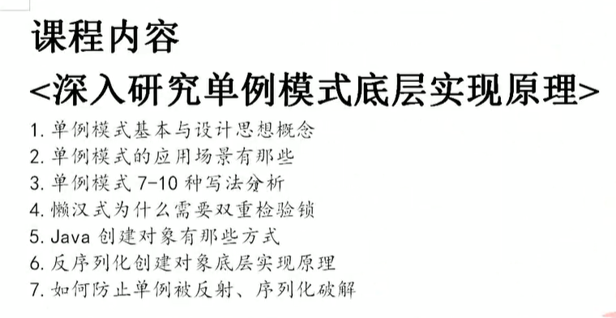
- 内容解答及课程笔记
- 概念和思想
  - 在jvm中只有一个实例
  - 优点:
    - 不会频繁的创建对象、节约内存
    - 访问速度比较快
  - 缺点:
    - 多个线程使用单例对象会有安全问题
    - 单例是存放在永久区(GC一般不会回收)，所以大量对象有可能会造成OOM
- 应用场景
  - 项目中的配置文件
  - SpringIOC容器中都对象，默认是单例(提高复用)
  - 线程池中线程对象是单例的
  - Servlet对象线程不安全、springmvc线程不安全
  - Jvm内置缓存框架、oscache、ehcache(一个单例都hashMap集合+淘汰策略)
  - 枚举、常量也是单例的
- 写法:私有化构造函数、提供一个获取该对象都方法，定义一个被static修饰常量
  - 懒汉式(不安全):使用时再创建
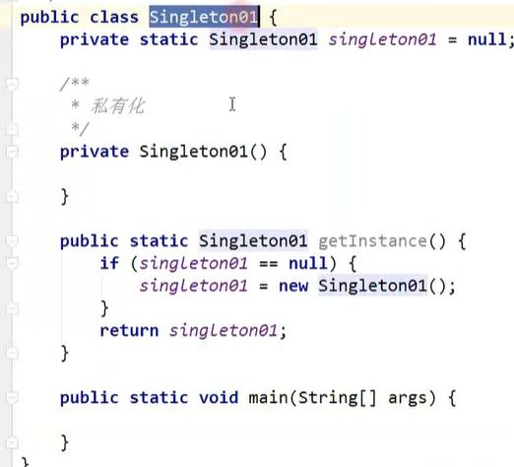
安全写法，但在方法上加sychronized关键字影响后续，读都效率
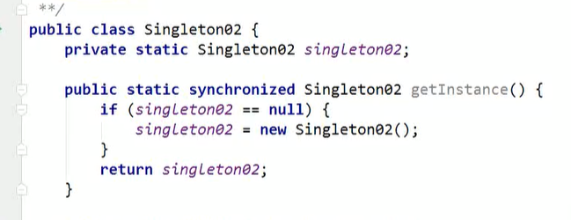
双重检验锁写法:第二个校验是为了防止第二个线程进来，继续去创建对象
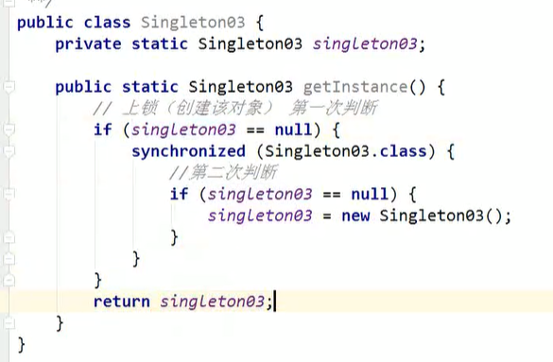

  - 饿汉式:class文件加载时就创建
    - 优点:先天性线程安全
    - 缺点:浪费内存空间
    - 写法:
      - 基本写法
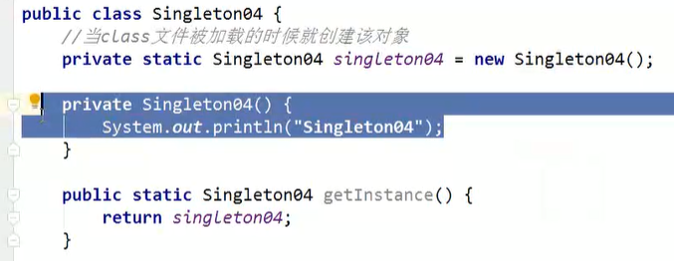
      - 常量形式:一般都常量都是饿汉式，且声明过多，会造成内存空间浪费，因为static修饰的常量都会放在永久区，该区都对象一般不会被GC回收
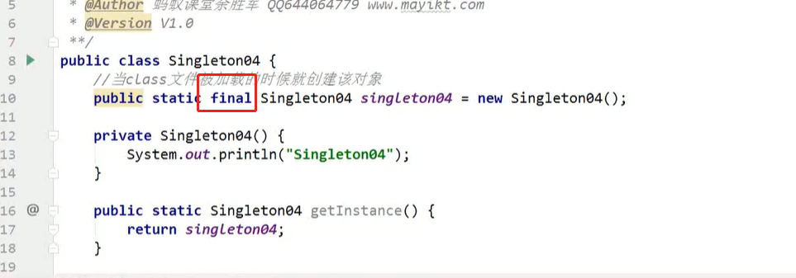

  - 静态代码块(饿汉式的另一种表现形式)
    - 写法:
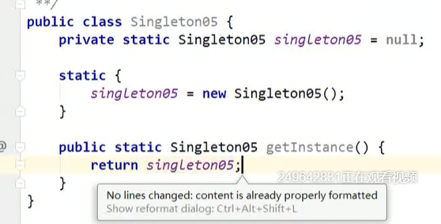
  - 静态内部类
  - 枚举
    - 先天性序列化创建都对象就是单例的
    - 反射无法初始化到我们的枚举
    - 写法:
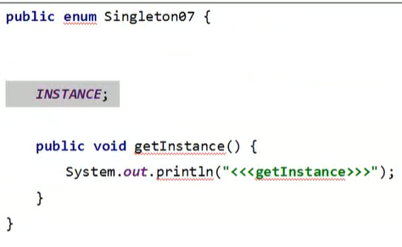
- 保证单例对象都唯一性
- Java创建对象的方式:new、反射、序列化、克隆
- 反序列化创建对象不会走对象都无参构造；通过readReslove方法实现
- 单例是否会被破解？怎么防止？
  - Java创建对象都方式:反射、序列化、new、克隆
  - 单例可以通过反射、序列化破解
    - 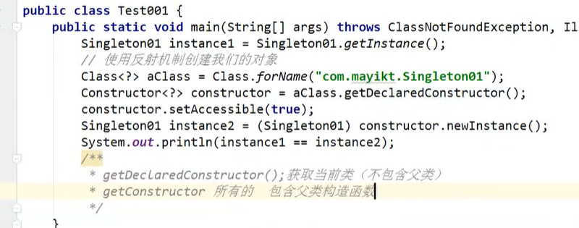
    - 为何破解？破坏了设计原则
    - 如何防止？
      - 反射创建单例对象会使用私有化都无参构造方法，我们只需要在私有化的无参构造方法中加上对象非空的判断
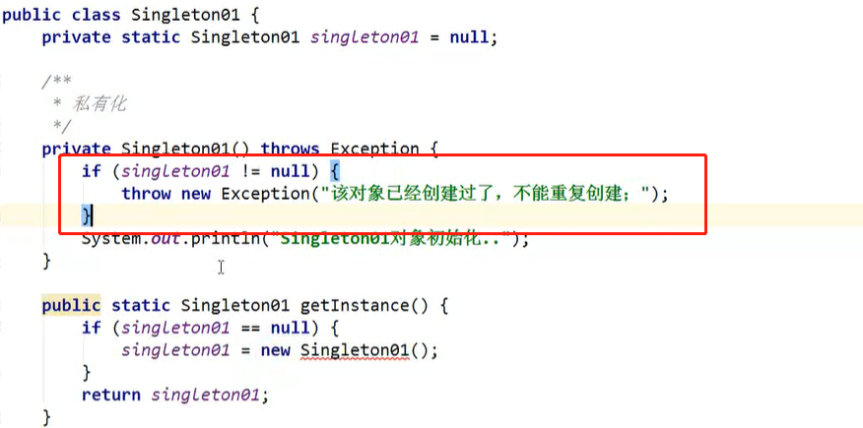
        - 这种写法都缺点:如果反射创建对象是在方法调用之前，则无法起到破解的作用；因为如果反射在前，且反射没有赋值常量都操作，所以后续方法调用，还是会创建对象，这样上下文中就会有两个实例
        - 解决办法就是，上步加都操作里面，在加上赋值操作
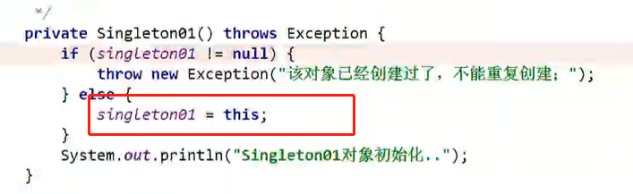
    - 序列化与反序列化
      - 将java对象转为二进制的形式存放再本地，反之则为反序列化
      - 结果为false，这样就可以利用序列化，破解单例
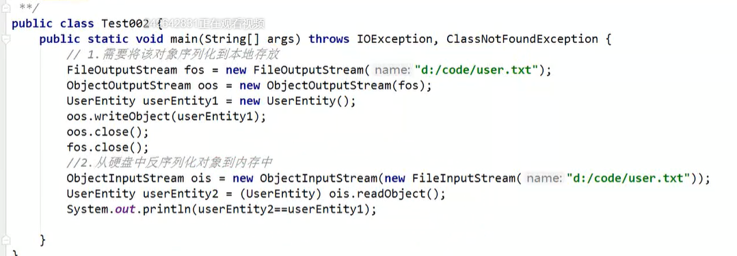
      - 反序列化创建不走无参构造函数
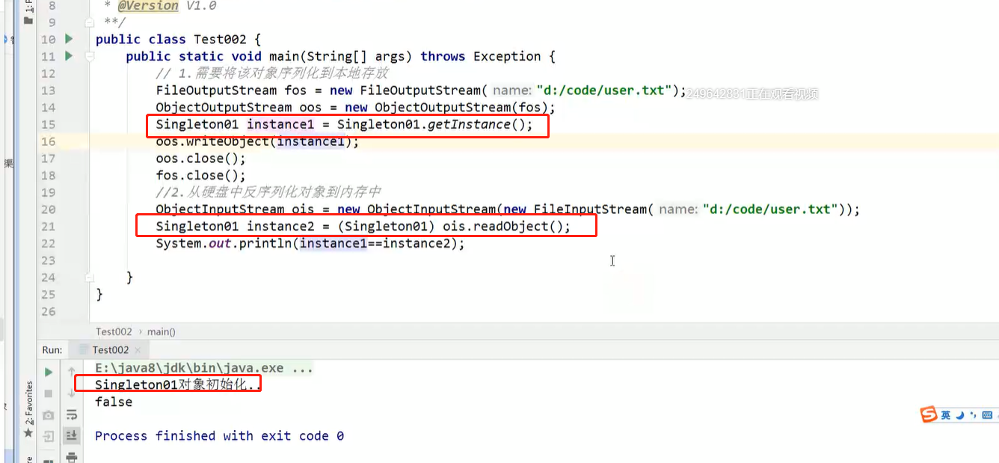

        - 问题，为什么不走无参构造函数
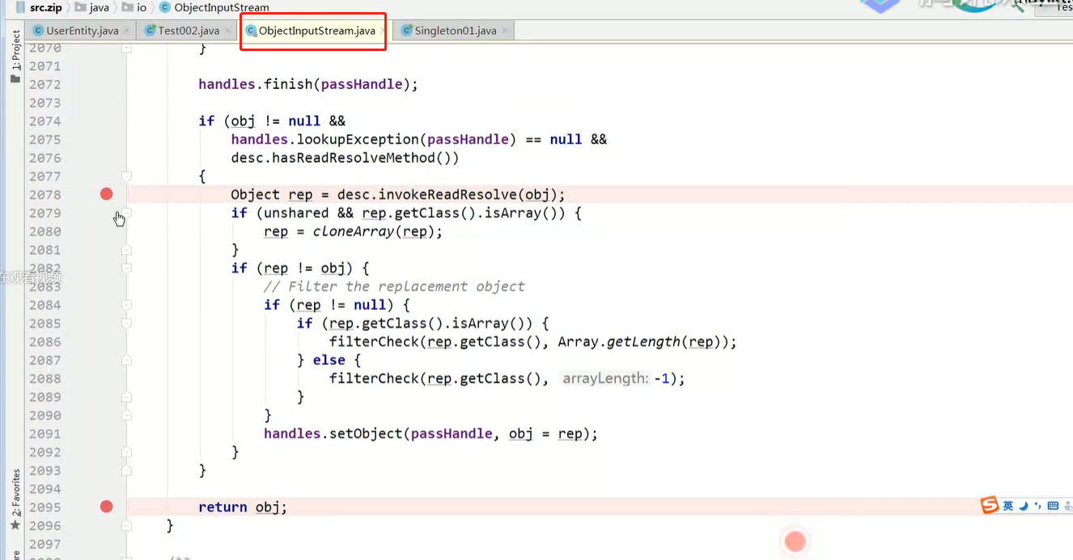
这段代码的意思就是，产生一个新都读取到都反序列化对象

        - 如何防御反序列化破解单例
目标类需要定义这个方法:返回目标对象即可
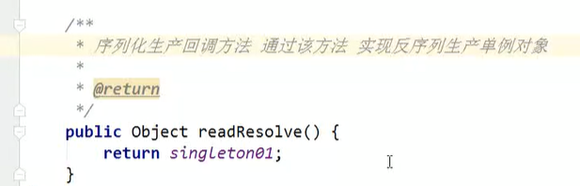
这个方法，是通过反射执行的;

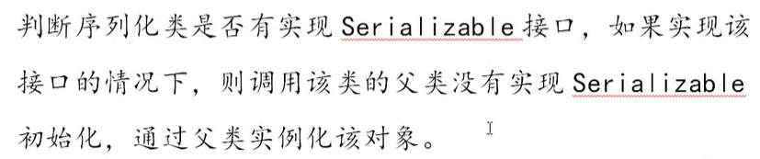
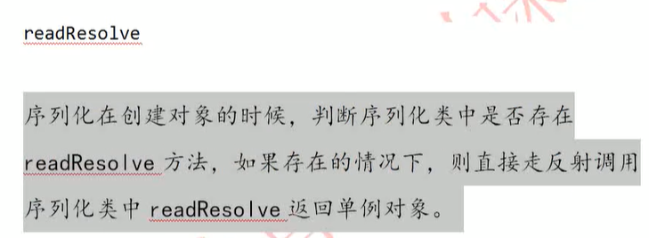
但是基于序列化和反射破解单列，从根本上无法解决(可以修改源码破解)！

